San Bonifacio

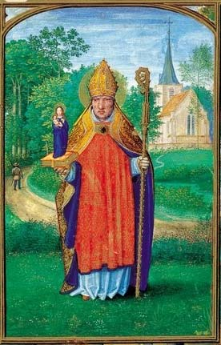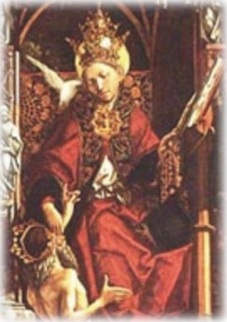

En el año 597 el Papa san Gregorio Magno había enviado a Inglaterra 40 monjes benedictinos del monasterio romano de San Andrés, que él había fundado y en el que había sido monje. Su objetivo era la conversión de los anglosajones que habían invadido Gran Bretaña. Los progresos del cristianismo en la isla fueron asombrosos. Apenas transcurrido un siglo y ya se hablaba de la isla de santos. Santos reyes, vírgenes, ascetas que dejaban atrás a los solitarios de la Tebaida (Egipto), sabios monjes y obispos apostólicos.
Entre los monjes misioneros que fueron al continente, el más célebre era san Bonifacio. Por suerte poseemos varias biografías que se escribieron a raíz de su muerte en el año 754. Nació nuestro santo en Devon, Inglaterra en el año 672 o 673. Fue bautizado como Wilfrido, que posteriormente el Papa cambió por el de Bonifacio. Recibió su formación en el monasterio de Exeter.

Evangelizó Germania entera, y parte de Franconia, erigiendo en su vida más de 70 monasterios, siendo el principal el de Fulda en los comienzos de su peregrinación europea. También organizo varios Arzobispados germanos como Salzburgo, Freising y Ratisbona. Posteriormente se agregó Eichstätt.

Los monasterios fueron focos de vida religiosa eclesiástica y de cultura abiertos a todos los laicos del entorno. Los sínodos provinciales tuvieron gran eficacia para eliminar las deficiencias y fortalecer la vida cristiana.
En el Imperio franco propiamente dicho, Bonifacio no pudo emprender la organización de la Iglesia erigiendo nuevas diócesis hasta después de la muerte de Carlos Martel (741), bajo la protección de Carlomán y del menos fervoroso Pipino. En Hessen-Turingia erigió los obispados de Wüzburgo, Erfurt y Bürsburg (742). Bonifacio transmitió a la Iglesia franca su vinculación personal con el Papa contraída por él mediante su juramento de fidelidad del año 722.
Bonifacio se convirtió de hecho en el primado del reino franco-oriental (Austria). Esto se vio en el primer concilio general franco-oriental del año 743, el llamado Concilio germánico. Allí hizo que los obispos prestaran juramento de fidelidad al Papa. A los monasterios se les exigió introducir la regla de san Benito; se reguló la educación del clero y del episcopado que en la mayoría estaban increíblemente corrompidos

Encontró en la reforma la oposición de los obispos francos autóctonos, casados en su mayoría que sólo pensaban en el dinero, el placer y el poder. Siguiendo el ejemplo de los monjes enviados por san Gregorio Magno a Inglaterra, Bonifacio se preocupó siempre de fundar monasterios que irradiaran a su alrededor vida cristiana y cultura. Como hombre de Dios valoraba la oración de las almas consagradas y promovía también monasterios de monjas.
En el año 746 funda el monasterio de Fulda, que seguirá la regla de san Benito tal como se practicaba en Montecassino. Para ello envió varios monjes a Italia. Fulda fue la alegría del anciano misionero, convirtiéndose en un centro de actividad religiosa, económica, científica y artística. Allí fue enterrado y se considera como el centro espiritual del catolicismo alemán.
Aún con 80 años quiere seguir misionando. Con medio centenar de colaboradores se dirigió a Frisia, su primer campo evangelizador, donde no había tenido éxito. Quería fortalecer la fe de los que ya habían sido evangelizados y evangelizar a los que aún estaban en las tinieblas

Cuando se disponía a confirmar a los bautizados, fueron asaltados él y sus compañeros por unos bandidos y martirizados el 5 de junio del año 754. Su cuerpo fue sepultado en Maguncia pero más tarde, según su deseo, fue sepultado en Fulda.

